3.7 Өндірісті басқарудың автоматтандырылған жүйесі)

3.7.1 Сабақтың мақсаты
3.7.1.1 Шахтада АСУП жүйесін құрудың жалпы принциптерін зерттеу.
3.7.1.2 Бастапқы ақпарат құрылғыларының құрылымы мен жұмыс істеу принципі.

3.7.2 Негізгі ережелер
Көмір өнеркәсібін дамытудың қазіргі кезеңі жылдам техникалық прогреспен сипатталады. Өндірістік үдерістерді кешенді механикаландыру мен автоматтандырудың өсу деңгейі, алудың жаңа технологиялық схемаларын енгізу, өндіріс резервтерін іздеу көмір кәсіпорындары басшыларының алдына кәсіпорынның жұмыс барысы туралы оларға келіп түскен ақпаратқа терең талдауды талап ететін міндеттерді қояды.
Мұнда-заманауи ғылыми әдістерді енгізу үшін, басқарудың автоматтандырылған жүйелерін пайдалану үшін экономикалық-математикалық, экономикалық ғылымның күш-жігерін қолдану үшін кең өріс.
Қазіргі уақытта КБАЖ жүйесін құру еліміздің бірқатар кәсіпорындарында жүргізілуде, бұл ретте есептеу техникасы құралдары, ақпаратты жинауды автоматтандыру аппаратурасы, экономикалық-математикалық әдістер мен т. б. кеңінен қолданылады.
Көмір өнеркәсібінің барлық өндірістік бірлестіктерінде "Минск-32" машиналарымен жабдықталған есептеу орталықтары ұйымдастырылған. Есептеу орталығының мүмкіндіктерін іске асыру үшін, оларды өндірістік бірлестіктердің ӨБАЖ-не қайта құру үшін әрбір шахтада ӨБАЖ жүйесін құру қажет. Тау-кен өндірісінің мынадай ерекшеліктерін ескере отырып:
а) уақыт кеңістігінде басқару объектілерінің үздіксіз аумақтық дамуы, бытыраңқы орналасуы мен қозғалуы;
б) процестердің табиғи, технологиялық, техникалық және ұйымдастыру факторларына тәуелділік ықтималдығы;
в) шахталық көлік процестеріне көмірді алу процестерінің қатты тәуелділігі;
г) өндірістің жоспарланған резервінің болуы;
д) тазалау және дайындық кенжарларына жүктемені арттыру мақсатында тау-кен жұмыстарын шоғырландыру мүмкіндігі;
е) жұмысты қауіпсіз жүргізуді қамтамасыз ету қажеттілігі және т. б.
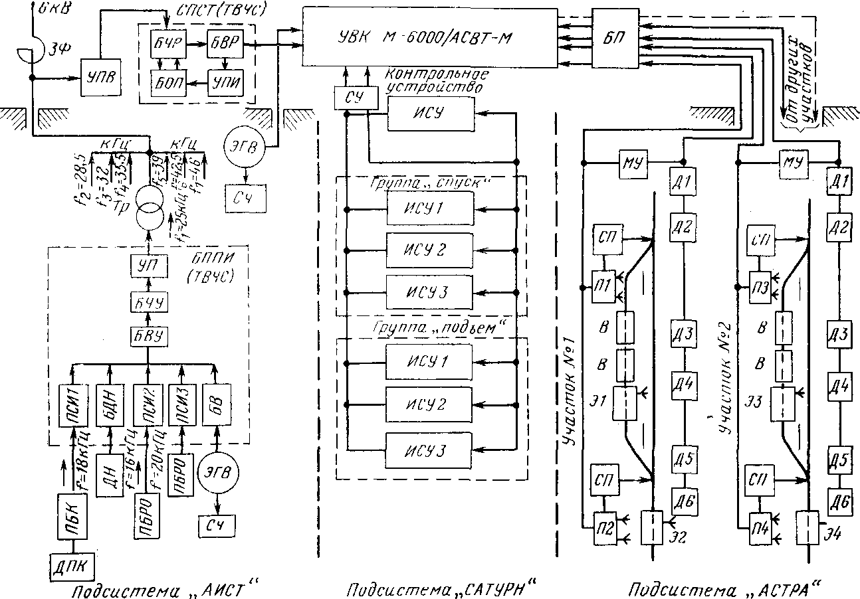
Сурет 3.19-шахтадағы АСУП жүйесінің құрылымдық сұлбасы

Тау-кен өнеркәсібінде автоматтандырылған басқару жүйесін құру бойынша негізгі жұмыстар тау-кен механика және техникалық кибернетика институтында жүргізіледі. М. М. Федорова. Шахталарда үш жүйеден тұратын АСУП жүйесі енгізілуде: АИСТ, САТУРН, АСТРА. Кіші жүйелерге УВК М-6000/АСВТ есептеу кешенін басқарушы қызмет көрсетеді, оған есептеу техникасының агрегаттық құрылғылары, Автоматты баспа құрылғылары, деректерді индикациялау құрылғылары және т. б. кіреді.
3.11-суретте шахтадағы АСУП жүйесінің құрылымдық сұлбасы көрсетілген.
АИСТ ішкі жүйесі-технологтың автоматты ақпараттық жүйесі, көмір өндіруші машиналардың жұмысы туралы ақпаратты автоматты қалыптастыру, беру, Бейнелеу және тіркеу негізінде тазалау кенжарларының жұмысын орталықтандырылған бақылауға арналған. АИСТ кіші жүйесі келесі бақыланатын параметрлерді алуды қамтамасыз етеді:
а) көмір өндіру машинасының жағдайы ("жұмыс істейді—жұмыс істемейді»);
б) тазалау кенжарындағы көмір шығаратын машинаның орналасқан жері;
в) машинаның белгілі бір уақыт кезеңінде орын ауыстыруы;
г) қазудың машиналық уақыты;
д) лавадан нақты өндіру және шахтаның әрбір учаскесінің технологиялық процесін сипаттайтын бірқатар қосымша параметрлер.
АИСТ ішкі жүйесінде барлық ақпаратты беру күштік кабельдер бойынша телемеханика құрылғыларымен жүргізіледі.
Келіп түскен ақпарат автоматты түрде басып шығару мүмкіндігімен сандық және графикалық түрде өңделеді.
АИСТ ішкі жүйесінің құрамына:
1) ЖЖБА ақпаратты қабылдау—беру блоктарынан, ЖСТ телемеханика сигналдарын қабылдау тіреулерінен және ЖЖҚ қосу құрылғысынан тұратын ТЖА телемеханика жүйесі;
2) ДПК комбайнының жылжу датчигі жататын бастапқы ақпарат құрылғылары. ЭГВ электронды-гидравликалық таразылары (шахтаны толық өндіруді өлшеу үшін ЭГВ екінші таразыларын орнату көзделеді).
АИСТЖ кіші жүйесінің жұмысы былайша жүзеге асырылады. ДПК комбайнының қозғалу датчигінен импульстік сигналдар ПБК таратқыш блоктары арқылы 18 кГц модульдік сигналға түрлендіріледі және комбайнның күштік желісі бойынша БППИ блогына түседі. Бұл блокта сигналдар ПСИХ1 ақпаратты жинау қабылдағышының кіруіне әсер етеді. Комбайнның жүктемесі туралы сигналдар ДН датчигімен қалыптасады, БДН жүктеме датчигінің блогына түседі. Осыған ұқсас учаскенің басқа объектілерінен сигналдар түседі. Блоктармен қабылданған сигналдар ЕДБ уақытша тығыздау блогына және одан әрі БЧ жиіліктік тығыздау блогына қолданылады. 25 кГц модульдік жиіліктегі УП жалғау құрылғысы арқылы түрлендірілген сигнал учаскені электрмен жабдықтау жүйесіне беріледі. Сонымен қатар, 28,5—46 кГц модуляцияланған жиіліктерде басқа учаскелерден ақпарат сигналдары түседі. Одан әрі ақпарат сигналдары 6 кВ электрмен жабдықтау желісінен УПВ қосу құрылғысымен алынады және СПСТ (ТВЧС) телемеханика сигналдарын қабылдағыш тіреулерінің кіруіне беріледі.
2.6-к е с т е.. Одан әрі АИСТ ішкі жүйесінің бөлінген сигналдары УВК М-6000/АСВТ-М есептеу кешеніне түседі.
САТУРН ішкі жүйесі - жұмыс нөмірлерін автоматтандырылған табельдік есепке алу жүйесі. Қолмен жүргізілетін шахталарда табельдік есепке алу бірқатар елеулі кемшіліктері бар:
а) жұмысшылардың шығуларын жинау мен тіркеуге кететін уақыттың едәуір шығыны;
б) шахтадағы қызметкерлердің саны және т. б. туралы мәліметтерді ұсынудың жеделдігі жеткіліксіз.
САТУРН ішкі жүйесіне кіреді:
"Түсіру", "көтеру" тобының ИСУ1—ИСУ3 индукциялық оқу құрылғылары, СУ құрылғысын және "Жетон" түріндегі ақпарат тасығыштардың жиынтығын келісетін ИСУ бақылау құрылғысы. Кіші жүйемен қызмет көрсетілетін әрбір жұмысшыға "Украина"шырағданының фарасының корпусына бекітілетін "Жетон" жеке ақпарат тасығышы беріледі. Шахтаға түсер алдында және одан шыққаннан кейін жұмысшы өзінің тасымалдаушысын салады. табель нөмірінің кодын оқитын және оны есептеу машинасына беретін ИСУ құрылғысына ақпарат беру. Машина кодты қабылдаудың дұрыстығын растайды, жұмыс сигналын "жүріңіз!"бақылау-өткізу турникетін ашады. ОТК басқару кешенінде. алуға болады түрлі туралы ақпаратты еңбекші шахта.
Технолог пультінде кез келген уақытта жұмысшылардың шахтада болуы, "түсу" немесе "шығу" уақыты, учаскедегі жұмысшылар саны (қалыпты және мерзімі өткен түсірумен) және басқа да деректер туралы сандық индикация беріледі.
Технологтың сұратуы және уақыт сигналдары бойынша кіші жүйе 2-5 минут ішінде кәсібі бойынша жұмысшылардың құрамын, "түсу" немесе "шығу" уақытын сипаттайтын тізімнің кез келген түрінің Автоматты алфавиттік-сандық басылымын, мерзімі өтіп кеткен "түсіру" немесе жеделдетілген "шығу" және т. б. қамтамасыз етеді.
АСТРА - көліктің автоматтандырылған жүйесі жерасты электровоз көлігінің жұмысын сипаттайтын ақпаратты автоматты түрде қалыптастыруға, беруге, сақтауға, өңдеуге және ұсынуға арналған.
Кіші жүйе электровоз көлігінің жұмысын ұйымдастыруды ретке келтіруді, тазарту учаскелерінің бос тұрып қалу уақытын қысқартуды, өткізу қабілетін арттыруды қамтамасыз етеді.
Кіші жүйеге мыналар кіреді: вагонеткалардың өту датчиктері, Д. 1—Д6 электровоздары, бағыттамалы бұруларды басқару мүмкіндігі бар электровоздар қозғалысының нөмірі мен бағытын Автоматты анықтаудың кешенді құрылғылары. Кешенді құрылғыға ЭЛЕКТРОВОЗДАРДА және СП басқарылатын бағыттамаларында орнатылған Э1-Э4 және П1—П4 қабылдау—беру құрылғылары, " сондай-ақ есептеу машинасымен БП қабылдағыштарының блогы арқылы байланысқан МУ маршруттық көрсеткіштері кіреді.
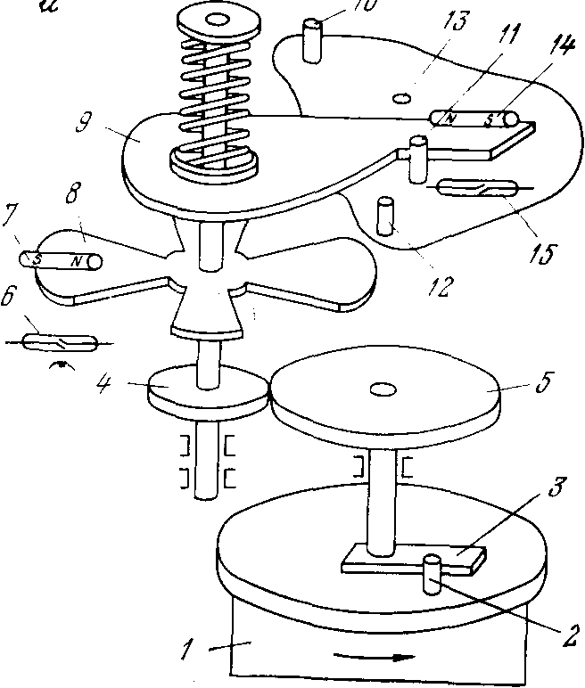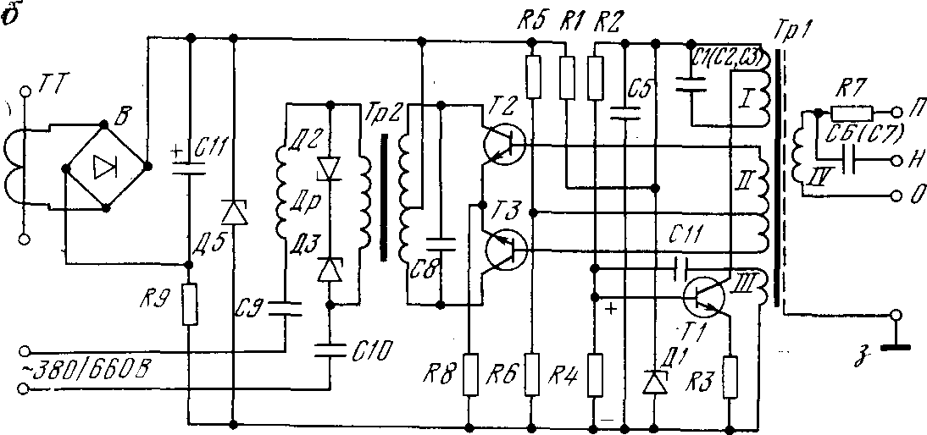
Сурет 3.20-ДПК (а) комбайнының орнын ауыстыру датчигі және оны беру блогы ПБК-1 (б)

АСТРДЫҢ кіші жүйесі учаскелердің көлік жағдайы туралы жедел мәліметтер алуға, электровоздардың жүруінің оңтайлы бағыттарын таңдауға және сандық индикация және автоматты алфавиттік-сандық баспа түрінде көлік жұмысына талдау алуға мүмкіндік береді. Басып шығару жүйесімен тиеу пункттеріндегі, оқпан маңындағы аулалардағы, қозғалыстағы және т.б. тиелген және бос вагоншалардың тізімі беріледі.
3.7.3 АИСТ кіші жүйесінің бастапқы ақпаратының құрылғылары
ДПК-1 комбайнының орнын ауыстыру датчигі (3.20 а сурет) пластмасса корпуста орнатылған механикалық құрылғы болып табылады. Датчик комбайнның жылжымалы бөлігіне ПБК-1 таратқыш блогымен бірге салынады. Біліктің айналуын беру механизмінің жұмысы кезінде 1 жұлдызша 2 саусақтан, 3 жетек, 5 және 4 тістегершіктер 8 квантациялық дискке беріледі. Магнитті жұмсақ материалдан жасалған 8 дискінің сәулелері 6 геркон мен 7 тұрақты магнит арасындағы саңылауда қозғалады. Диск айналғанда 8 мезгіл-мезгіл 6 герконды іске қосады, оның жұмыс істеу саны комбайнның орнын ауыстыруға пропорционалды. 8 дискіні айналдырған кезде, фрикциялық байланыс есебінен 9 дискі жылжу бағытын анықтаушы шығыңқы болып жылжиды. 9 дискінің орнын ауыстыру комбайнның оң забойдағы жұмысы кезінде 10, 11 тіректерімен және 12, 11 тіректерімен (ол алдын ала ұяшыққа ауыстырылады 13) сол забойдағы жұмысы кезінде шектеледі. "Жоғары" немесе "төмен" комбайнның қозғалыс бағытына байланысты диск секторы геркон мен тұрақты магнит арасындағы саңылауды жабады (түзеді) 14.
Герконның жағдайы 15" сынған "немесе" тұйықталған " комбайнның қозғалыс бағытын сипаттайды.
ПБК-1 таратқыш блогы (сурет 3.20 б) пластмасса корпуста құрастырылған. Блок: Т1 триодында бергіш генератор, Т2, ТЗ триодтарында генератор қуатын күшейткіш, Тр2 шығу трансформаторы, Д5, к. 9 элементтеріндегі тұрақты токтың тұрақтандырғышы және көпірлі түзеткіші бар ТТ тогының қоректендіргіш трансформаторы кіреді.
Блок жұмысы келесідей жүзеге асырылады. Қоректендіруді беру кезінде ток тізбегі құрылады:
+ В → R1 + R2 → R4 — R9 → — В
R4 резисторынан кернеудің төмендеуі тапсырма беруші генераторды іске қосады. Генератордың кері байланысы III (Тр1) ораумен және СИ конденсаторымен қамтамасыз етіледі. Бастапқы жағдайда генератор 18250 Гц жиілігін жасайды.
Берілген генератор жиілігінің тұрақтылығы қоректендіруші кернеудің тұрақтылығымен анықталады және R1 балласты резисторымен Д1 тұрақтандырғышпен қамтамасыз етіледі. II (Тр1) орамынан берілетін генератордың шығыс кернеуі Т2, Т3 Триод базаларының тізбегіне түседі. Күшейтілген жиілік сигнал бөлінеді жүктеме тізбегіндегі триодов Т2, Т3, т. е. трансформатордағы Тр2 және одан әрі түседі силовую желісі 380/660 В. Элементтері Д2, Д3, т. б. қорғауды қамтамасыз етеді триодов Т2, Т3 режимінде өтпелі процестерді жүйесінен электрмен жабдықтау. 0, Н, П қысқыштар тізбегіне берілген генератордың тр1 трансформаторы ДПК датчигінің геркондарының байланыстары енгізілген.-1. Герконның ашық күйінде генератор 18250 Гц жиілігін генерациялайды, бұл "жоғары"комбайнның қозғалысына сәйкес келеді. Бұл контактіні IV (Тр1) орамаға тұйықтаған кезде С6 (С7) конденсаторлары қосылады және генератордың жиілігі 17750 Гц мәнін қабылдайды, бұл комбайнның "төмен"қозғалысына сәйкес келеді.
Геркон ауыстыру комбайн 11 қысқыш қосылған және R7 резисторы арқылы генератордың тербелісін үзуді жүзеге асырады (комбайнды 10 см-ге ауыстырғанда бір рет). Осылайша, ТЖЖ телемеханика жүйесіне жиіліктік-амплитудалық модуляция есебінен комбайн қозғалысының бағыты және өткен қашықтық туралы ақпарат беріледі.
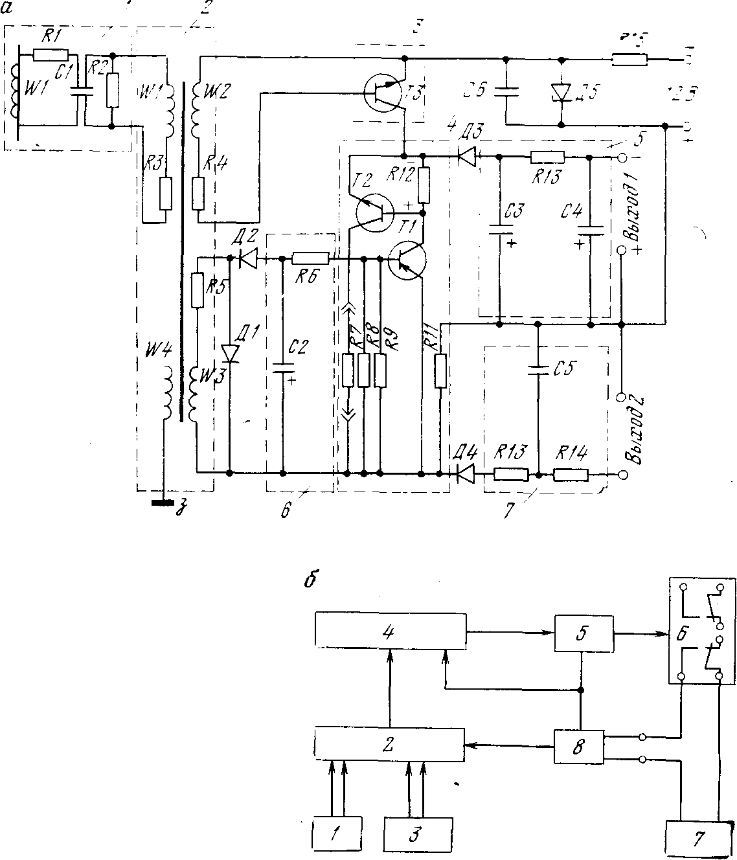
Сурет 3.21 – Датчик жүктемені ДБ (а) және құрылымдық схемасы таразы ЭГВ (б)
Датчик жүктемені БД (сурет 3.21 а) әзірлейді сигналдар жұмыс режимі туралы комбайн. Пластмасса корпуста жасалған Датчик комбайнның іске қосқышының борндық бөлігінде орналасады. Ол 1 ток трансформаторынан, 2 сигналдарды өңдеу трансформаторынан, 3 электрондық кілттен, 4 шекті Схемадан және 5, 6, 7 RС—сүзгілерден тұрады.
ДН датчигінің жұмысы қозғалтқышпен тұтынылатын токтың орташа мәнін өлшеу принципіне және өлшенген мәнді белгілі бір ток тағайыншамасымен салыстыруға негізделген.
Бастапқы жағдайы кезінде ненагруженном қозғалтқышта комбайн (фазалы ток 5-10 А) пропорционалды кернеу орамасының W1 ток трансформаторының 1 түседі трансформатор 2. Әрбір жартылай серияда триод Т3 ашылады:
W2(2) → R4 → БЭ (Т3) → W2(2).
Т3 триоды комбайнның қосылған режимі туралы сигнал беретін "шығу 1" кернеуін қамтамасыз етеді:
— 12В → R15 → ЭК(Т3) → Д3 → R13 → Шығу 1 → + 12В.
W3 орамында пайда болған кернеу 4 шекті сұлбасын іске қосу үшін жеткіліксіз және бұл жағдайда "Шығыс 2"кернеуі жоқ. Комбайнның қозғалтқышының жүктемесі кезінде (фазалық ток 50-140 А) УЗ орамасының кернеуі тізбекті құрайды:
W3(2) → R5 → Д2 → R6 → БЭ(Т1) → W3(2).

Т1 триоды ашылады:
—12В→ R15→ЭК(Т3) → R12 →КЭ(Т1) → R11 → + 12В.
R12 резисторында кернеудің төмендеуі пайда болады және Т2 триоды ашылады:
+ R12 → БЭ (Т2) → — R12.
Триод Т2 комбайнның жүктемесін куәландыратын "шығу 2" кернеуінің пайда болуын қамтамасыз етеді:
— 12В → R15 → ЭК(Т3) → ЭК(Т2) → R7→ R11 (Шығу 2) → + 12В.
Шекті схеманың тағайыншамасының тогы R7 резистор шамасымен беріледі. 6, 7 сүзгілерінің тұрақты уақыты едәуір болады және "Выход 2"шығу сигналын қосуға немесе өшіруге төзімділікті анықтайды. Бұл ұстаным комбайн қозғалтқышының іске қосу режимдері мен өтпелі процестері кезінде жалған сигналдың алдын алу үшін қажет.
Шекті сұлба тағайындамасының тұрақтылығы Д5, С6, R15 кернеу тұрақтандырғышымен қамтамасыз етіледі.
Шығыс сигналдары тізбектерінің ұшқын қауіпсіздігі 1, 2 Трансформаторлардың конструктивтік орындалуымен, С1 варикондымен, R1— R5 резисторларымен және экрандық орамалармен, сондай-ақ эпоксидті шайыр құю арқылы жүзеге асырылады.
ЭГВ электронды-гидравликалық таразылар (сурет 3.21 б) таспалы конвейерлермен тасымалданатын қазбаны автоматты түрде өлшеуге арналған. Конвейерлік таразылардың құрамына мыналар кіреді: қозғалмайтын және салмақ қабылдағыш платформадан, таспаның орнын ауыстыру датчигінен, ақпаратты қайта құру және өңдеу блогынан, қорек блогынан және өлшенетін қазбаның мөлшерін қашықтықтан есептегіштен тұратын салмақ өлшеу секциясы.
ЭГВ таразысының жұмыс істеу принципі келесі. Тау-кен массасын салмақ датчигі арқылы тасымалдау кезінде оның месдозында салмақ өлшеу секциясында орналасқан тау-кен массасына пропорционалды қысым жасалады. Бұл қысым гидроэлектрондық-механикалық 2 есептеуіш импульстерді қалыптауышына беріледі, оған конвейерлік лентаның роликті датчигінен айналу және беріледі.
Бұрылу бұрышы (немесе датчик ролигінің айналу жиілігі 3) конвейерлік ле жылжу қашықтығына пропорционал
1 датчик гидрожүйесіндегі қысымға және 3 датчик ролигінің бұрылу бұрышына байланысты 2 қалыптау құралында саны салмақ өлшеу секциясы арқылы өтетін тау массасына пропорционал болатын электрлік импульстер қалыптасады. Бұл импульстер 4 есептеу құрылғысына түседі.
Есептеуіш құрылғы осы құрылғыдан 5 Шығыс релесіне берілетін бір нәтиже беретін импульске сәйкес келетін импульстердің әр түрлі саны есебінен реттелуі мүмкін. Нәтиже беретін импульстің салмақты мәні (100-ден 1000 кг-ға дейін болуы мүмкін) пайдалану процесінде есеп құрылғысын тиісті күйге келтіру жолымен белгіленеді.
Шығу релесі әрбір нәтиже беретін импульстен есеп құрылғысынан іске қосылады және белгілі бір уақытқа екі Шығыс контактісін ауыстырады 6. Осы байланыстардың біріне 8 қорек блогы арқылы 7 төрт разрядты электромеханикалық санауыш қосылған. Есептегіш 500 м дейінгі қашықтықта орнатылады және бақыланатын тау-кен массасының шамасын қашықтықтан есептеу үшін қызмет етеді. Екінші ауыстырып қосқыш байланыс таразылардың телемеханикалық аппаратураға шығуын қосу үшін қолданылады.
3.7.4 САТУРН кіші жүйесінің бастапқы ақпаратының құрылғылары
Ақпарат тасушы (металл жетон түрінде) еңбекшілер туралы табельдік ақпаратты енгізуге арналған (3.22 а сурет). Онда табельдік нөмірдің ондық жазбасы және ашық тесіктер түріндегі оның екілік коды бар. Ақпаратты конструктивті тасығыш 1 ақпараттық пластина және 2 қапсырмалар түрінде жасалған, топсалы жалпақ серіппемен 3 біріктірілген. Жетонның мұндай конструкциясы фараға бекітілген күйде оны екі тұрақты жағдайда бекітуге мүмкіндік береді: ақпаратты сақтау және оқу үшін.
(3.22 сурет) - терминалдық құрылғылардың бір түрі-тасымалдағышта жазылған ақпаратты тану және оны басқару есептеуіш машинасына енгізу үшін қызмет етеді. ИСУ 1 есептегіш бастиектерден, жетонның соңғы жағдайдағы 2 датчиктен, 3 құрастыру блогынан, 4 басқару блогынан, 5 қорек көзінен және 6 индукциялық таблодан тұрады.
Жетон 7 санаушы бастардың Пазына қойылмаған бастапқы жағдайда жетонның соңғы орналасу датчигі таблода "жетонды салыңыз" деген жазуды жағатын сигнал-тыйым салады және АЖУ басқару блогына түседі. Жетон салынған кезде, сигнал-тыйым жоғалады ("жетонды салыңыз" деген жазу өшеді) және есептеу машинасына (ЖМ) "дайын" деген сигнал беріледі. Бұл сигнал бойынша ЖМ-дан басқару блогына "сұраныс"сигналы түседі. Басқару блогы "сұрау" сигналын қалыптастыру блогына береді, бұл ақпаратты жетоннан оқуды қамтамасыз етеді. ЖМ кодын қабылдағаннан және тексергеннен кейін АЖ басқару блогына "дұрыс саналды"сигналы беріледі. Осы сигнал бойынша басқару блогы "жүріңіз" таблосына жазу жағылады және турникеттің ашылуына сигнал береді.
ИСУ құрылғысында екі санаушы бас орнатылған, олардың әрқайсысының жеті элементтен тұратын. Қабылдағыш элементтер жетонның 14 биттік кодын тану үшін сызбалардың он төрт буыны бар Қалыптастырғыш блогымен жалғанады.
3.22 суретте қабылдағыш элементтің және Қалыптастырғыш буынының сұлбасы көрсетілген. I-ші элемент саңылауы бар сақиналы феррит өзекшесінде орналасқан W1, W2 орамасын білдіреді. II құрастырушы буыны 1 генератордан, 2 түзеткіштен, 3 электрондық кілттен және 4 эмиттерлік қайталағыштан тұрады.
Т1 триодында жиналған генератор қабылдайтын элементтің үстінде жетон болмаған жағдайда 300 кГц сигнал береді, ол Д1 диодымен түзеткен соң Т2 триодын ашуы тиіс. Д2 диод арқылы ЖМ-дан "сұрау" сигналы болмаған жағдайда теріс әлеуетпен қалыптастырушының барлық буындары жабық.
Салынған ЖМ жетоны кезінде тізбекті қамтамасыз ете отырып, "сұраныс" сигналын береді:
+ Д1 → БЭ (Т2) → R7 → — 12В.

Т2 триоды ашылады:
— 12В → R7 → ЭК(Т2) → R8 → + 12В.

R8 резисторында кернеудің төмендеуі әрекет етеді және ТЗ триоды ашылады:
— R8 → БЭ(ТЗ) → R10 → + R8.

ТЗ триоды R10 резисторында кернеудің құлауын жасауға тізбекті құрайды:
— 12В → КЭ(ТЗ) → R10 → + 12В.
Бұл жағдайда звеноның шығуында сигнал жоқ, себебі диод Д3 R10 резисторында кернеудің төмендеуімен жабылған.
Егер қабылдайтын элементте (енгізілген жетон кезінде) код тесігі болмаса, генератор жұмыс істеуді тоқтатады, бұл R10 резисторы және ДЗ диоды арқылы звеноның шығу сигналының пайда болуын қамтамасыз етеді.
Осылайша, ЖМ-да әртүрлі әрекет ететін 14 шығу блогының санаулы ақпараты жүруде.

3.7.5 АСТРА кіші жүйесінің бастапқы ақпарат құрылғылары

АСТРА ішкі жүйесінде бастапқы ақпарат құрылғысы ретінде аппаратураның түрлі түрлері қолданылуы мүмкін. Вагоншалар мен электровоздардың өтуін бақылау үшін ВМ-62, ВМ-65, БДП8-И, ДКП-3,5, УСВ-1 және т. б. аппаратура қолданылады.
Электровоздар қозғалысының нөмірі мен бағытын автоматты анықтау және бағыттамаларды басқару үшін ҰЭРПҰ-ның кешенді құрылғысы қолданылуы мүмкін.
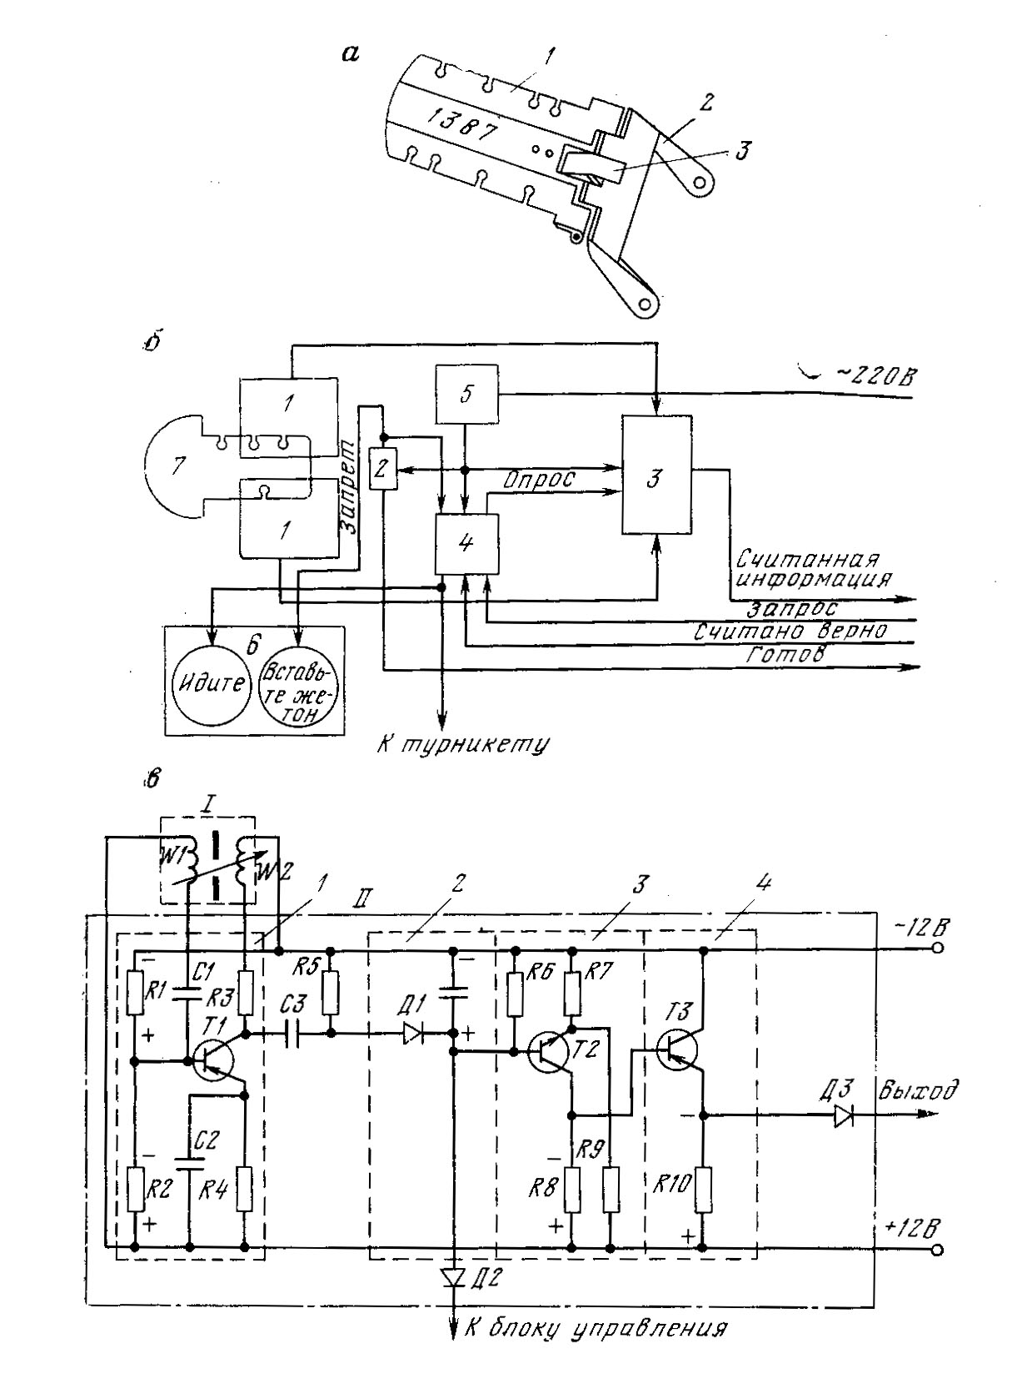
3.22 сурет – САТУРН кіші жүйесінің бастапқы ақпарат құрылғылары
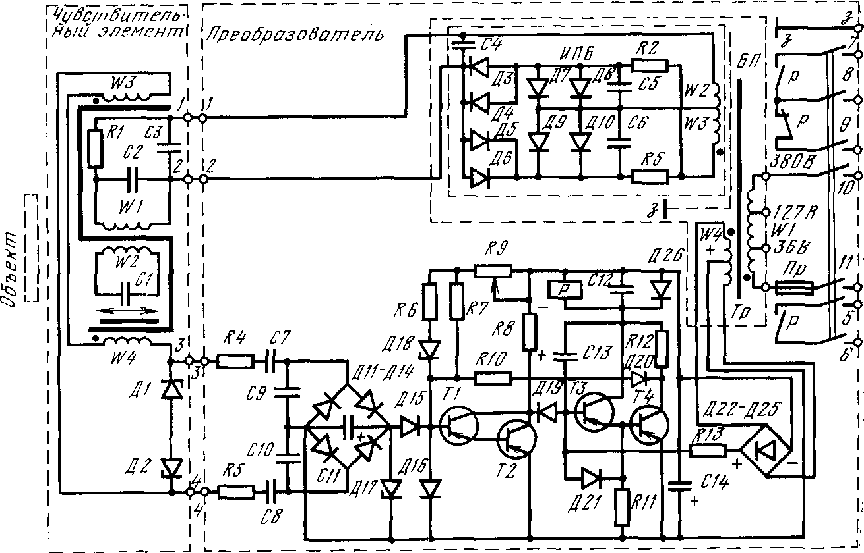
Сурет 3.23-БДП8 аппаратурасының сұлбасы

- Сур. Аппаратура жиынтығына сезімтал элемент және жарылысқа қауіпсіз блок-түрлендіргіш кіреді. Сезімтал элемент индуктивті-трансформаторлық сенсор болып табылады. Магнит өткізгіштің орталық бөлігінде кернеу феррорезонанстық тұрақтандырғыштың W1, W2 орамалары орналасқан. Шеткі өзекшелерде кездейсоқ қосылған W3 және W4 орамдарын қабылдайтын орналасқан. Бастапқы жағдайда объектілерді WZ, W4 орамдарының кернеу датчигінің үстінен есептеу кезінде өзара компенсацияланады және элемент шығысындағы сигнал (3, 4 қысқыш) 0 тең. Нысан кернеу датчигінен өткен кезде W4 орамасы артады және шығу пайда болады.
Түрлендіргіш блогы T1—T4 триодтарындағы күшейткіштен, R релесінен, BP қоректену блогынан және басқа элементтерден тұрады. Қорек блогында ТР қоректендіруші трансформаторы және W1 датчиктің орамасын қоректендіретін ұшқыннан қауіпсіз айнымалы кернеуді алу үшін қызмет ететін ИПБ қоректендірудің ұшқынға қауіпсіз блогы орнатылған. D22-D25 түзеткіші W4 (TR) орамасын шығару есебінен екі кернеуді қамтамасыз етеді. Т1, Т2 құрамдас триодының бастапқы жағдайында тізбек бойынша ашық:
— D22 D25 → R9 → R6, R7, D18 → Bebe (T1, T2) → +.
Т1, Т2 құрамдас триодтың ток тізбегін құрады:
— Д22 ÷ Д25 → R8 → КЭ (Т2) → +.
D11—Д14 көпіршесінің кернеуі датчиктің үстінде объектінің қозғалысы кезінде Т1, Т2 құрамдас триодына тұйықталатын d11-Д14 көпіршесінің кернеуі пайда болады:

+ Д11 Д14→С15→БЕБ (Т1, Т2) → —Д11 Д14.

Т1, Т2 триодының жабылуы R8 резисторында кернеудің жоғалуына және тізбектің пайда болуына әкеледі:

— D22 D25 → R8 → D19 → Bebe (T3, T4) → +.

Р релесінің іске қосылу тізбегін құра отырып, Т3, Т4 триодының құрамдас бөлігі ашылады:

— D22 D25→ R → R12→KE (T4) → +.
Р р релесі өз контактілерімен (5-9 қысқыштың астына шығарылды) кіші жүйенің ақпаратын белгілі бір оқу жүзеге асырады. Күшейткіште бірнеше қосалқы элементтер қолданылған: кері байланыс, ығысу, реттеу және т. б.
НЭРПА-ның кешенді құрылғысында Ақпаратты таратудың радиожиілік әдісі қолданылады, құрылғы таратқыш және қабылдағыш жартылай жиынтықтардан тұрады. Таратқыш жартылай жиынтықты Электровоз машинисінің кабинасында орнатады. Таратқыш жартылай жиынтықтың антеннасы пластмасса корпуста және эпоксидті шайырмен құйылады. Электровоз түбінің астына антенна орнатылады.
Қабылдағыш жартылай жиынтықтың антенналары бақыланатын жолдың ұзындығы бойынша шпалдардың астында орналасады. 3.24 сурет-амплитудалық-модуляцияланған тербелістердің таратқышы болып табылатын таратқыш жартылай жиынтықтың құрылымдық сұлбасы көрсетілген. Таратқышқа генераторлық және модуляторлық трактілер, сондай-ақ ЖК қоректендіру көзі кіреді. Генераторлық тракт 100 кГц жиіліктегі зг генераторынан және УВЧ жоғары жиіліктегі алдын ала күшейткіштен тұрады. Модуляторлық тракт бекітілген төмен жиіліктегі Г1—Г8 генераторларынан, с араластырғышынан және төмен жиіліктегі УНЧ күшейткішінен тұрады. Г1—Г8 генераторларымен араластырғыш арқылы генераторлық тракттің 100 кГц сигналын модуляциялайды, бұл сегіз команданы беруге жетеді. Г1-Г5 генераторларын қосумен комбинацияларда екілік кодта электровоз нөмірі беріледі. Г6-Г8 генераторлары бағыттамалы бұруларды, желдеткіш есіктерді және СОБ сызбаларын басқару командаларын құруға арналған.
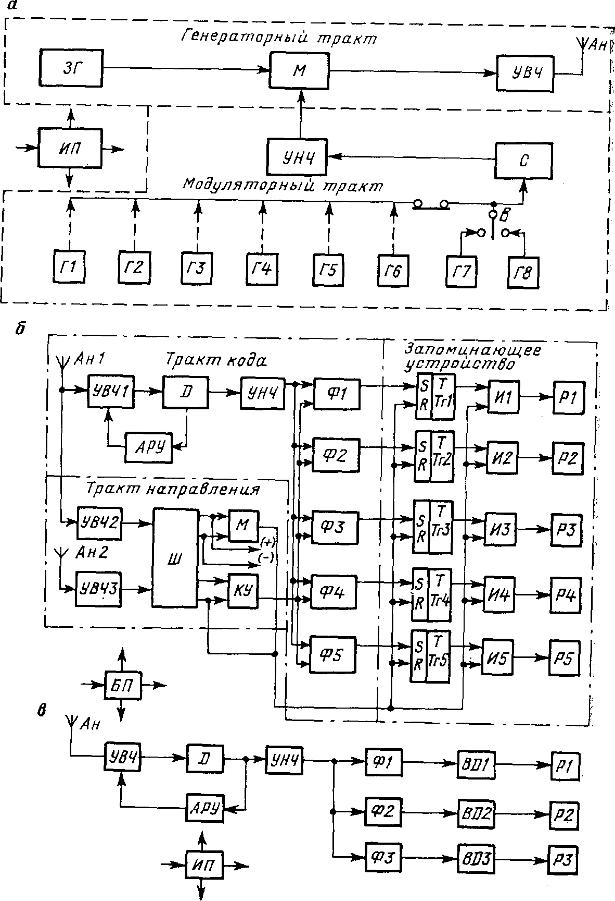
3.24 сурет-ҰЭРП құрылғысының құрылымдық сұлбасы

Электровоздың нөмірін және қозғалыс бағытын Автоматты анықтаудың қабылдау жартылай комплектісі (3.24 сурет) код трактісінен, есте сақтау құрылғысынан, бағыт трактісінен және БП қоректену блогынан тұрады.
Жоғары жиіліктегі УВЧ1 күшейткіші, Д детекторы және төмен жиіліктегі күшейткіші УНЧ есебінен код трактісінде Г1—Г5 генераторларының модульдік сигналы бөлінеді. Одан әрі сигнал Ф1—Ф5 сүзгілерінің жиілігі бойынша таратылады және есте сақтау құрылғысына түседі. Жад элементтері ретінде тг1—Тг5 триггерлері қолданылады. 2.6 сурет-оптикалық кабельдің негізгі сипаттамалары: - оптикалық кабельдің негізгі сипаттамалары; - оптикалық кабельдің негізгі сипаттамалары; - оптикалық кабельдің негізгі сипаттамалары; - оптикалық кабельдің негізгі сипаттамалары; - оптикалық кабельдің негізгі сипаттамалары; - оптикалық кабельдің негізгі сипаттамалары; - оптикалық кабельдің негізгі сипаттамалары; - оптикалық кабельдің негізгі сипаттамалары; - оптикалық кабельдің негізгі сипаттамалары; - оптикалық кабельдің негізгі сипаттамалары; - оптикалық кабельдің негізгі сипаттамалары; - оптикалық кабельдің негізгі сипаттамалары; - оптикалық кабельдің негізгі сипаттамалары; - оптикалық кабельдің негізгі сипаттамалары; - оптикалық кабельдің негізгі сипаттамалары. Шифрлау сигналымен И1—И5 және Р1—Р5 Шығыс релесінің белгілі бір сәйкес келу сұлбаларының жұмысын қамтамасыз ететін күтуші мультивибратор М іске қосылады.
КУ кілті Ф1—Ф5 сүзгілеріне электровоздың байланыс аймағында болған уақытында ғана қоректендіруді автоматты түрде қосуға арналған, бұл жалған сигналдардың әрекет ету ықтималдығын азайтады. Жүйесі автоматты реттеуді күшейту (АРУ) в жолында кодын қамтамасыз етеді тұрақтылығы сигнал қарамастан арақашықтық беретін және қабылдау антенналары аймағында байланысты.
Суретте 3.24-да көрсетілген құрылымдық схемасы торабының қабылдау жартылай жинақтың алу үшін басқару сигналдарын стрелочными аударымдармен және сызбалармен СОБ. Жоғары жиіліктегі сигналдар ан антенналық қабылданады, осыған ұқсас күшейтіледі, детектеледі және Ф1—ФЗ сүзгілерімен бөлінеді. Фильтрден кейін сигналдар екінші рет ВД1—ВДЗ шығу детекторларымен детекторланады және таратқыш жартылай жиынтықтың Г6—Г8 генераторларының жұмысына байланысты Р1—РЗ атқарушылық релесін қосады.

3.7.6 практикалық-экскурсиялық сабақтарды өткізу тәртібі
Кафедрада ЖОЖ жүйесінің жоқтығына байланысты осы жүйелерді зерттеу екі кезеңде жүргізілуі тиіс: институттағы практикалық (немесе теориялық) сабақтарда және ауданның үлгілі шахталарында. Практикалық сабақтарда АСУП құрудың құрылымдық сұлбалары, бастапқы ақпарат құралдарының конструктивтік ерекшеліктері және олардың сигналдарды өңдеу бойынша өзара іс-қимылы оқытылады, оған ерекше назар аудару керек, өйткені ЖБАЖ жүйесінің штаттық тізіміне сәйкес бастапқы ақпарат құралдарын жөндеу мен пайдалануды техник-автоматшылар жүзеге асыруы тиіс.
Шахта жағдайында М-6000/АСВТ ОТК кешенінің функционалдық өзара әрекеттесуін зерделеу қажет.
3.7.6.1 студент өндірістік тәжірибеден өткен шахтаның АСУП жүйесі мен оның элементтеріне сипаттама беру.
3.7.6.2 АБЖ құрудың құрылымдық сұлбаларына сипаттама беру.
3.7.6.3 алғашқы ақпарат құралдарының конструктивтік ерекшеліктеріне сипаттама беру және олардың сигналдарды өңдеу бойынша өзара әрекеттесуі
3.7.6.4 АБЖ жүйесінің бастапқы ақпарат құралдарын жөндеу және пайдалану сипаттамасын беру.

